

**"О внесении изменений в постановление акимата Жамбылской области от 31 марта 2016 года № 105 "Об утверждении регламентов государственных услуг "Выдача справки по определению адреса объектов недвижимости на территории Республики Казахстан", "Выдача архитектурно-планировочного задания" и "Выдача решения на реконструкцию (перепланировку, переоборудование) помещений (отдельных частей) существующих зданий, не связанных с изменением несущих и ограждающих конструкций, инженерных систем и оборудования"**

***Утративший силу***

Постановление акимата Жамбылской области от 10 октября 2016 года № 299. Зарегистрировано Департаментом юстиции Жамбылской области 27 октября 2016 года № 3193. Утратило силу постановлением акимата Жамбылской области от 7 марта 2018 года № 31

      Сноска. Утратило силу постановлением акимата Жамбылской области от 07.03.2018 № 31 (вводится в действие по истечении десяти календарных дней после дня его первого официального опубликования).  
      Примечание РЦПИ.  
      В тексте документа сохранена пунктуация и орфография оригинала.

      В соответствии с Законом Республики Казахстан от 23 января 2001 года "О местном государственном управлении и самоуправлении в Республике Казахстан" и Законом Республики Казахстан от 15 апреля 2013 года "О государственных услугах" акимат Жамбылской области **ПОСТАНОВЛЯЕТ:**

      1. Внести в постановление акимата Жамбылской области от 31 марта 2016 года № 105 "Об утверждении регламентов государственных услуг "Выдача справки по определению адреса объектов недвижимости на территории Республики Казахстан", "Выдача архитектурно-планировочного задания" и "Выдача решения на реконструкцию (перепланировку, переоборудование) помещений (отдельных частей) существующих зданий, не связанных с изменением несущих и ограждающих конструкций, инженерных систем и оборудования" (зарегистрированный в Реестре государственной регистрации нормативных правовых актов под № 3059, официально опубликовано в информационно-правовой системе "Әділет" от 17 мая 2016 года) следующие изменения:

      в регламенте государственной услуги "Выдача архитектурно-планировочного задания", утвержденного данным постановлением, подпункт 3) пункта 5 изложить в следующей редакции:

      "3) на проектирование технически и (или) технологически несложных объектов с момента сдачи заявления услугодателю:

      на выдачу архитектурно-планировочного задания и технических условий – в течение 5 (пяти) рабочих дней;

      на получение исходных материалов (архитекурно-планировочного задания, технические условия, выкопировка из проекта детальной планировки, вертикальные планировочные отметки, поперечные профили дорог и улиц, схема трасс наружных инженерных сетей) – 14 (четырнадцати) рабочих дней;

      на проектирование технически и (или) технологически сложных объектов с момента сдачи заявления услугодателю:

      на выдачу архитектурно-планировочного задания и технических условий – в течение 14 (четырнадцати) рабочих дней;

      на получение исходных материалов (архитекурно-планировочное задание, технические условия, выкопировка из проекта детальной планировки, вертикальные планировочные отметки, поперечные профили дорог и улиц, схема трасс наружных инженерных сетей) - в течение 16 (шестнадцати) рабочих дней;";

      в регламенте государственной услуги "Выдача архитектурно-планировочного задания", утвержденном данным постановлением, подпункт 3) пункта 8 изложить в следующей редакции:

      "3) на проектирование технически и (или) технологически несложных объектов с момента сдачи заявления услугодателю:

      на выдачу архитектурно-планировочного задания и технических условий – в течение 5 (пяти) рабочих дней;

      на получение исходных материалов (архитекурно-планировочное задание, технические условия, выкопировка из проекта детальной планировки, вертикальные планировочные отметки, поперечные профили дорог и улиц, схема трасс наружных инженерных сетей) – 14 (четырнадцати) рабочих дней;

      на проектирование технически и (или) технологически сложных объектов с момента сдачи заявления услугодателю:

      на выдачу архитектурно-планировочного задания и технических условий – в течение 14 (четырнадцати) рабочих дней;

      на получение исходных материалов (архитекурно-планировочное задание, технические условия, выкопировка из проекта детальной планировки, вертикальные планировочные отметки, поперечные профили дорог и улиц, схема трасс наружных инженерных сетей) - в течение 16 (шестнадцати) рабочих дней;";

      приложение № 1 регламента государственной услуги "Выдача архитектурно-планировочного задания" изложить в новой редакции согласно приложению к данному постановлению.

      2. Коммунальному государственному учреждению "Управление архитектуры и градостроительства акимата Жамбылской области" в установленном законодательством порядке обеспечить:

      1) государственную регистрацию настоящего постановления в органах юстиции;

      2) в течение десяти календарных дней после государственной регистрации настоящего постановления его направление на официальное опубликование в информационно-правовой системе "Әділет";

      3) размещение настоящего постановления на интернет-ресурсе акимата Жамбылской области.

      3. Контроль за исполнением настоящего постановления возложить на первого заместителя акима области Б. Орынбекова.

      4. Настоящее постановление вступает в силу со дня государственной регистрации в органах юстиции и вводится в действие по истечении десяти календарных дней после дня его первого официального опубликования.

|  |  |
| --- | --- |
| *Аким области* | *К. Кокрекбаев* |

|  |  |
| --- | --- |
|  | Приложение 1 к регламенту государственной услуги "Выдача архитектурно- планировочного  задания" |

**Справочник бизнес-процессов оказания государственной услуги "Выдача архитектурно-планировочного задания"**

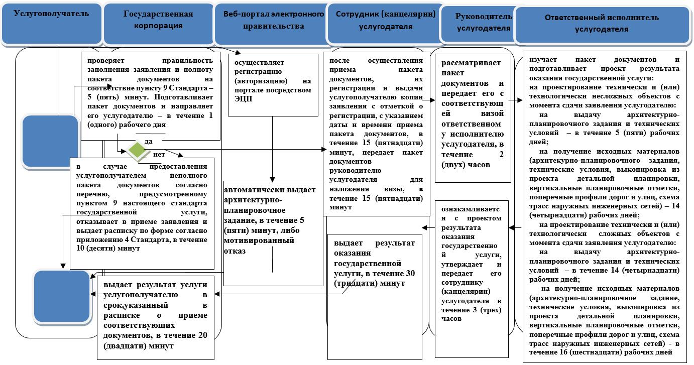

© 2012. РГП на ПХВ «Институт законодательства и правовой информации Республики Казахстан» Министерства юстиции Республики Казахстан